Witte Barskamp: QuadroVac erweitert Produktsortiment
Neues Vakuum-Spannsystem für anspruchsvoll konturierte Werkstücke

Ein neues Vakuum-Spannsystem speziell für stark konturierte und in vielen Achsen zu bearbeitende Werkstücke stellt der deutsche Spannmittelspezialist Witte Barskamp vor. Einsatzgebiete von „QuadroVac“ sind vor allem das Fräsen, Bohren und Gewindeschneiden an kleinen bis mittelgroßen Werkstücken aus Holz, Kunststoff, Glas oder Metall, zum Beispiel an Gussteilen. Auch an solchen mit Abstufungen, Taschen oder Durchbrüchen.

Das System QuadroVac besteht aus modular kombinierbaren Vakuumgrundplatten diverser Formate, zum Beispiel 300 x 450 Millimeter. Diese wiederum nehmen in einem Raster von 150 x 150 Millimeter ebenso große Spannelemente auf – je nach Bedarf individuell verteilt und der Form des zu spannenden Werkstücks entsprechend.

Zur Verfügung stehen Elemente mit planer Spannfläche, solche zum Abdecken nicht benötigter Grundplattenbereiche, vom Anwender selbst in gewünschter Höhe planfräsbare – sowie solche mit variablen Formdichtungselementen. Letztere sorgen für eine bislang unerreichte Flexibilität bei der Fünfseitenbearbeitung aufgespannter kleiner und mittelgroßer Werkstücke.

Diese Elemente sind in einem Raster von 30 x 30 Millimeter mit insgesamt 25 Formdichtungselementen (Pods) bestückt. Sie bilden die Kontaktstelle zum Bauteil, über die es angesaugt und somit gespannt wird. Nicht für die Bauteilgeometrie benötigte QuadroVac-Pods können von Hand abgeschraubt werden und stehen jederzeit für andere Anwendungen unterschiedlicher Bauteilgeometrien zur Verfügung.

Das individuell zu bestückende 30 x 30-Millimeter-Raster ermöglicht sowohl eng gesetzte Bohrungen und Durchbrüche als auch solche mit entsprechend großem Durchmesser. Sowie – bedingt durch die Pod-Höhe von 25 Millimeter – eine komfortable Arbeitstiefe. Zudem erlaubt QuadroVac durch das gegenüber dem Werkzeugmaschinentisch erhöht aufgespannte Bauteil dessen Bearbeitung auch seitlich.

Mit seiner Konfigurationsfreiheit eignet sich das Vakuum-Spannsystem QuadroVac sowohl für die Serienbearbeitung als auch für die Aufnahme häufig wechselnder Teileformen.

Dezember 2020

Witte Barskamp KG
1969 als Produktionspartner für hochpräzise Bauteile der Luft- und Raumfahrtindustrie gegründet, ist die Witte Barskamp KG heute einer der international tonangebenden Entwickler und Hersteller modularer Spann-, Positionier- und Messeinrichtungen sowie Zuführsysteme. Mit dem Baukastenspannsystem ALUFIX und den vielfältig einsetzbaren Vakuum-Spannsystemen gilt Witte als globaler Marktführer.

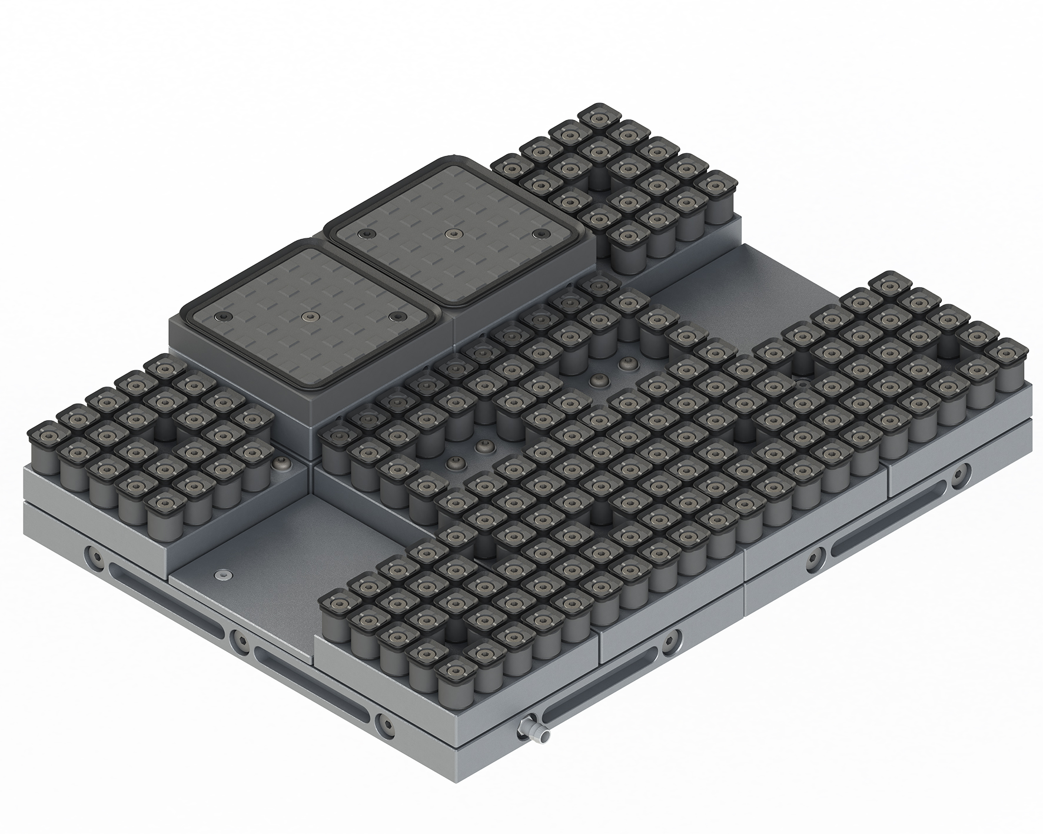
Das flexibel konfigurierbare Vakuum-Spannsystem „QuadroVac“ von Witte ist speziell für profilreiche und in vielen Achsen zu bearbeitende Werkstücke ausgelegt. Einsatzgebiete von „QuadroVac“ sind vor allem das Fräsen, Bohren und Gewindeschneiden an kleinen bis mittelgroßen Werkstücken aus Holz, Kunststoff, Glas oder Metall, zum Beispiel an Gussteilen. Auch an solchen mit Abstufungen, Taschen oder Durchbrüchen.
Fotos: Witte
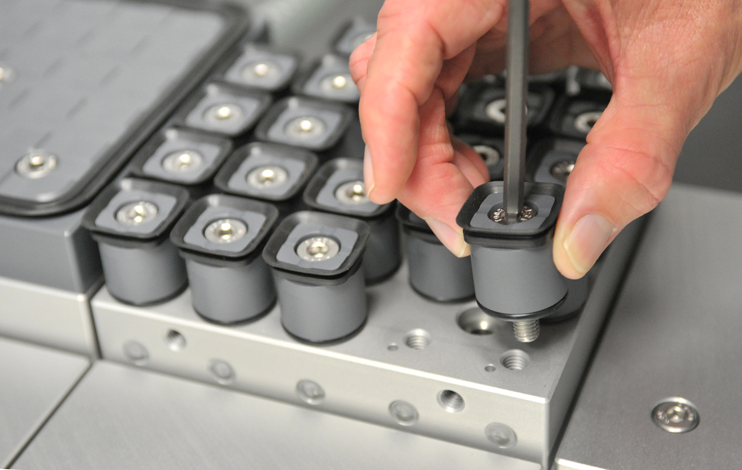

Diese Meldung inklusive downloadfähiger Text- und Bilddateien finden Sie auch im Online-Pressezentrum der Witte Barskamp KG www.witte-presse.de unter der Rubrik Pressemitteilungen.

